Tilgangur

Tilgangur verklagsreglunnar er að lýsa kröfum um verklag við tengingu nýrra heimtauga eða tímabundið spennurof í götuvarskápum.

Markmið

Markmiðið með verklaginu og kröfunum er að:

* Tryggja öryggi starfsfólks sem vinnur við tengingu heimtaugastrengja
* Tryggja með fullnægjandi hætti spennuleysi nýrrar heimtaugar þegar rafverktaki er að tengja nýja eða endurnýjaða heimtaug.
* Tryggja öryggi viðskiptavina

Ábyrgðarskipting

*Ábyrgðarmaður rafmagns hjá Veitum* ber ábyrgð á því að unnið sé eftir verklagi.

**Gerð er skilyrðislaus krafa um að unnið sé eftir verklagi.**

Lýsing

Kröfur

**Ávallt gildir að Þegar lokið er við að tengja nýja heimtaug, og áður en hún er spennusett, þá skal skammhleypa og jarðbinda hana með þar til gerði skammhleypi-/jarðbindivarhöldu (sjá myndir í kafla 4.2)**

Á þetta við um:

* Tengingu nýrra heimtaugastrengja
* Tengingu á endurnýjuðum heimtaugum
* Tímabundið spennurofa að ósk viðskiptavinar

Framkvæmd

Ávallt gildir að þegar lokið er við að tengja nýja heimtaug, og áður en hún er spennusett, þá skal skammhleypa og jarðbinda hana með þar til gerðri skammhleypi-/jarðbindivarhöldu eins og sýnt er á mynd í kafla 4.3.

Mæla- og notendaþjónusta sjá til þess að jarðbindihöldurnar séu fjarlægðar um leið og ný heimtaug er spennusett.

Mæla- og notendaþjónusta mun einnig skammhleypa og jarðbinda með þessum búnaði þegar viðskiptavinur óskar eftir tímabundnu spennurofi vegna vinnu á neysluveitu.

Ekki má fjarlægja jarðbindivarhöldu fyrr en heimtaugarumsókn liggur fyrir og óskað hefur verið eftir spennusetningu af hálfu umsækjanda.

Þegar búið er að fjarlægja jarðbindivarhöldu í götuskáp þá skal einangrunarmæla heimtaugastreng áður en hann er spennusettur.

Þegar spennusetning hefur farið fram þá skal tilkynna það viðkomandi rafverktaka.

**Ofangreindu verklagi skal ávallt fylgt við tengivinnu heimtauga**

*Þó að ofangreint verklag sé áréttað við tengingu heimtauga í rafmagni þá skulu reglurnar* ***FIMM*** *alltaf hafðar í fyrirrúmi við alla vinnu við eða í nánd við rafmagn.*

* Fullrjúfa
* Tryggja gegn innsetningu
* Sannreyna spennuleysi
* Jarðtengja
* Hylja eða girða af nálæga spennuhafa hluti

Útfærslur í götuvarskáp

|  |  |  |
| --- | --- | --- |
| A picture containing text, gas pump, open  Description automatically generated(A) Tenging varhöldu á skinnu |  |  |

Mynd 1: Útfærslur A og B í götuvarskáp

Tegundir varhöldu

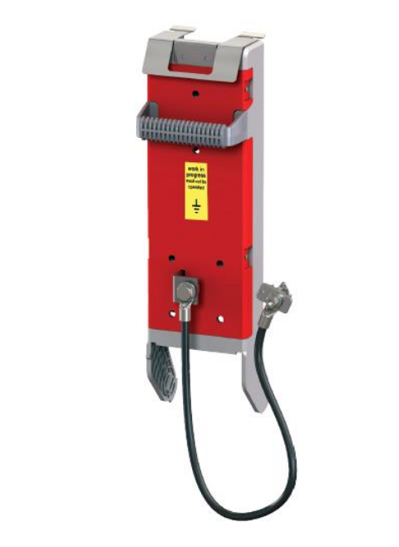

Mynd 3: Jarðbindivarhalda JDD 1 fyrir SLD 1

Mynd 2: Jarðbindivarhalda JDDA 000 fyrir SLD 00